CONVOCAÇÃO
Sr. (a) Conselheiro (a) Municipal do CMEI,
Rosangela Favotto, Presidente do Conselho Municipal de Educação de Indaiatuba - CMEI, no uso das atribuições legais,
Convoca V.S.ª para a Reunião Ordinária do Conselho Municipal de Educação, a realizar-se no dia 19 de maio de 2022 (quinta-feira), às 9h00, nas dependências do CIAEI:
- Leitura e aprovação da ata 04/2022;
- Resposta do Ofício encaminhado à Secretaria Municipal de Educação com o intuito de apurar as estratégias a serem realizadas em 2022 para recuperar a defasagem dos alunos do período da pandemia.
- Regularização de vida escolar do aluno Marcelo dos Santos Ricarti DN 10/04/2010.
- Aprovação técnico responsável FIEC.
Informa-se ainda, que por força das determinações dos dispositivos acima, os documentos para análise e aprovação de V. Senhoria, como é função legal deste Conselho, serão encaminhados por correio eletrônico, juntamente com esta convocação.
Por fim, solicita que os documentos recebidos não sejam reproduzidos eletronicamente para outros fins, que não aqueles previstos para discussão na reunião.
Somente os membros titulares estão convocados e caso não possam comparecer deverão contatar seus suplentes. Os membros suplentes estão convidados.
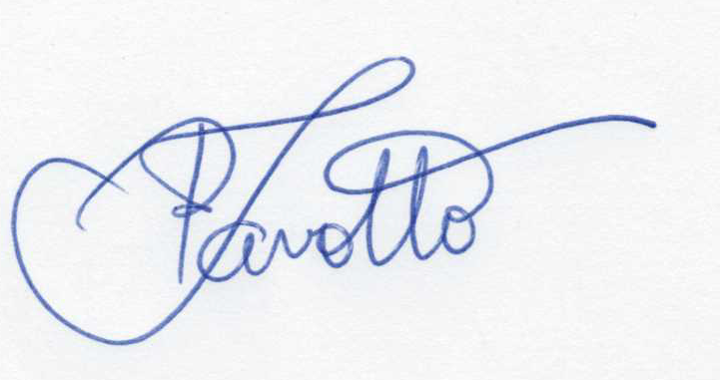
Indaiatuba, 16 de maio de 2022.

Rosangela Favotto
Presidente do CMEI - Gestão 2021-2023

